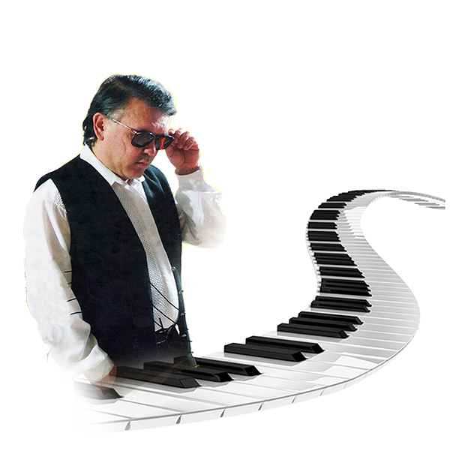ПОЛОЖЕНИЕ
о Конкурсе-фестивале вокалистов имени Салавата Низаметдинова.
- Организаторы конкурса
Учалинский колледж искусств и культуры имени С. Низаметдинова (отделение Вокальное искусство).
II. Цели и задачи конкурса
Зональный конкурс вокалистов имени С.Низаметдинова проводится в целях пропаганды башкирского песенного музыкального искусства и выявления молодых талантливых исполнителей.
Задачи конкурса:
- повышение качества и уровня сценической культуры;
- повышение исполнительского мастерства участников конкурса;
- создание условий для дальнейшего творческого роста и самовыражения молодежи.
- пропаганда произведений башкирских композиторов.
Ш. Условия и порядок проведения конкурса
Конкурс проводится 26 ноября 2015 года в 12-00 в г. Учалы в Учалинском колледже искусств и культуры им.С. Низаметдинова. К участию в конкурсе допускаются обучающиеся I – IV курсов (всех отделений).
Заявки на участие в конкурсе принимаются до 20 ноября, по e-mail: metodist_ukiik@inbox.ru
Исполнители участвуют в конкурсе в двух возрастных категориях:
-первая возрастная группа: обучающиеся I-II курсов.
-вторая возрастная группа: обучающиеся III- IVкурсов.
Конкурс проводится в двух номинациях: академический и эстрадный вокал, конкурсанты второй возрастной группы, могут участвовать в разных номинациях.
Конкурс проводится в один тур.
Участники I возрастной группы исполняют:
1. Произведение С.Низаметдинова (обязательно).
2. Произведение по выбору.

Участники II возрастной группы исполняют:
1.Проиведение С.Низаметдинова (обязательно).
2.Произведение башкирского композитора по выбору.

Участники конкурса в номинации академический вокал исполняют:
1.Романс или песню (башкирских композиторов).
2.Произведение С.Низаметдинова.

IV. Жюри конкурса
Жюри имеет право:
- не присуждать места;
- делить места;
- присуждать отдельные номинации.
Решения жюри являются окончательными и пересмотру не подлежат.

ЗАЯВКА- анкета
на участие в конкурсе-фестивале вокалистов
имени С. Низаметдинова

- Ф.И.О. конкурсанта (полностью)_______________________________________________
- Возраст конкурсанта (на 26 ноября 2015 года), ___________
- Курс _________________________________________
- Отделение _________________________________
- Номинация ___________________________
- Ф.И.О. преподавателей (полностью), готовящих конкурсанта, почетные звания (если есть), контактный телефон (желательно, мобильный)
________________________________________________________________________________
- Ф.И.О. концертмейстеров (полностью), готовящих конкурсанта, почетные звания (если есть), контактный телефон (желательно, мобильный)
________________________________________________________________________________
- Программа выступления конкурсанта с обязательным указанием инициалов композитора, названия и хронометража каждого произведения
________________________________________________________________________________
_________________________________________________
12. Общий хронометраж выступления ___________________________________________________

Данная заявка подтверждает согласие конкурсанта на обработку персональных данных, требующихся в процессе подготовки и проведения конкурса.

Дата Подпись

СВОДНАЯ ЗАЯВКА
На участие в конкурсе-фестивале вокалистов имени Салавата Низаметдинова.

Ф.И.О. конкурсанта | Отделение | курс | Номинация,  вокал | Ф.И.О. преподавателя | Ф.И.О. концертмейстера | Программа конкурсного выступления (автор, название произведения) | Хронометраж каждого произведения | Общее время выступления
Иванов Иван | ВИ | 1 | академический | Петров Пётр Петрович | Сидоров Сидор Сидорович | 1. Муз. С.Низаметдинова, сл. Р. Сафина «Скажи лишь слово...»  2.Муз. Р. Мидиярова, сл. Н. Акмалова «Нимә булды миңә?» | 4:00  4:35 | 8:35
Иванов Иван | ОДУИ | 3 | эстрадный | Петров Пётр Петрович | фонограмма | 1.Муз. С.Низаметдинова, сл. Р. Сафина «Скажи лишь слово...»  2.Муз. Р. Мидиярова, сл. Н. Акмалова «Нимә булды миңә?» | 4:00  4:35 | 8:35

